**CH 2 數字系統(digital system)**

1. **進位制** – 10進位(0~9)、2進位(0~1)、8進位(0~7)、16進位(0~9；A~F)
2. **10進位轉其他進位(R)** – 整數: 連除R，最後的商數 + 下至上取餘數；小數 : 連乘R，取整數部分，直到無小數、10進位快速取2進位
3. **R進位轉10進位**
4. **2進位與其他進位互換** – 2-8(每3個bits一組)、2-16(每4個bits一組)、2-4(每2個bits一組)
5. **16進位🡨🡪 8進位** – 化2進位再轉
6. **10進位分數轉2進位** – 一直乘2，取進位到整數的部分；無法精準轉換🡪存成近似值；判斷🡪分母為2的次方
7. **四則運算** – 加、減、乘、除
8. **進位制**

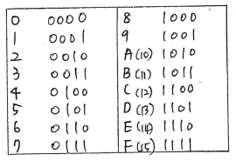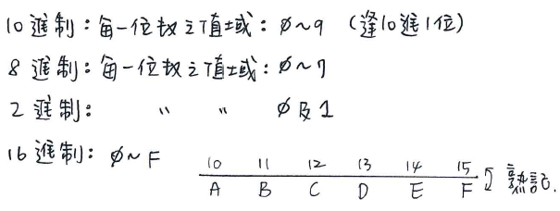

1. **10進位轉換至其他進位**

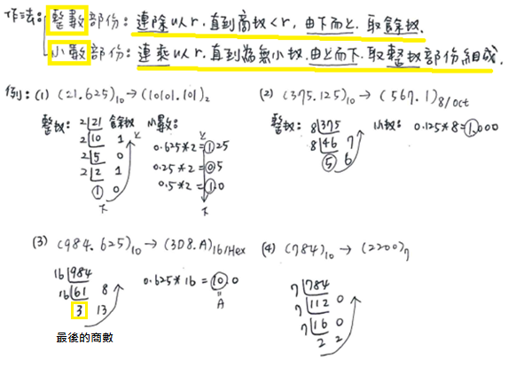

* + 10進位 ”整數” 快速轉換2進位方法

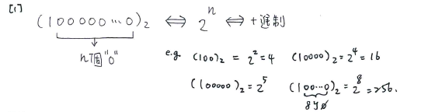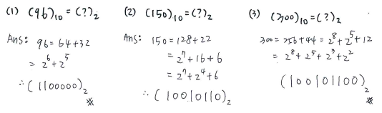

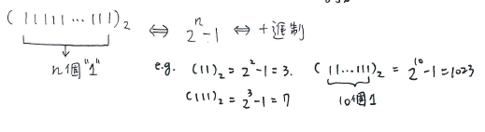

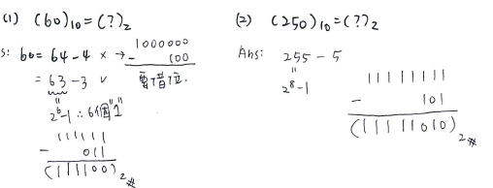

1. **其他進位轉換至10進位**

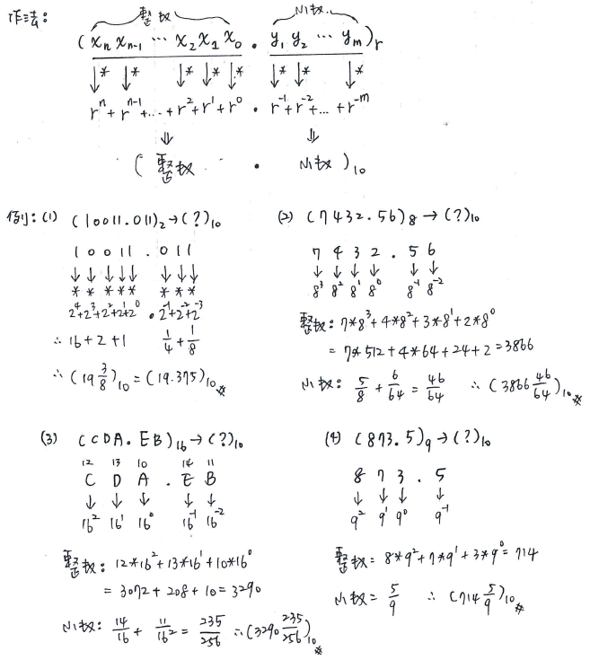

1. **2進位與其他進位互換**
   * 2 🡪 8

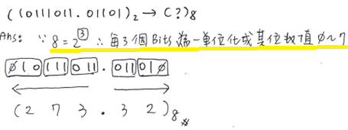

* + 2 🡪 16

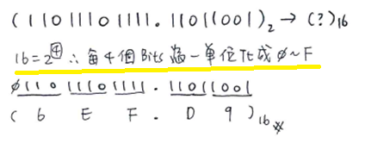

* + 2 🡪 4

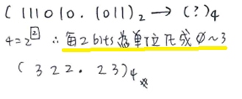

* + 16 🡪 2

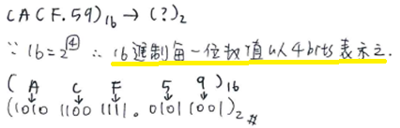

* + 8 🡪 2

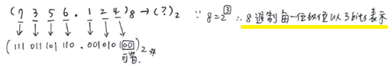

* + 2 🡪 10
    1. 0很多，1不多

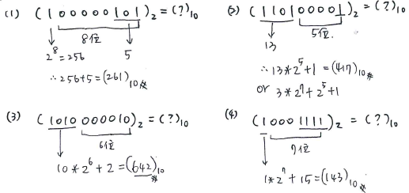

* + 1. 0很少，1很多

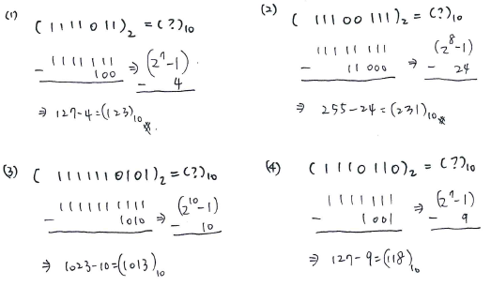

1. **16進位 🡨🡪 8進位**

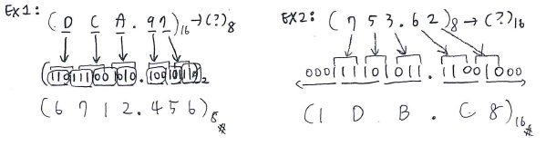

1. **其他進位互換**

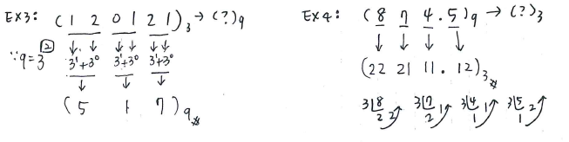

1. **10進位分數轉2進位**

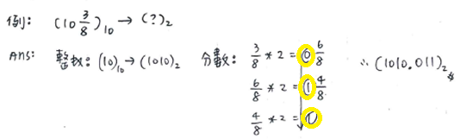

* + 無法精準轉換之狀況 => 無法以2進位完整表示，會形成誤差，存成近似值

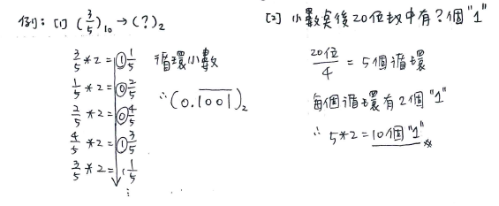

* + **判斷**

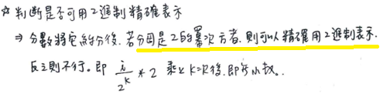

* + 詳細台大于天立<http://ocw.aca.ntu.edu.tw/ntu-ocw/ocw/cou/101S210/1>

1. **四則運算**
   * 加法

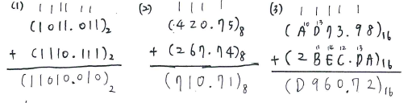

* + 減法

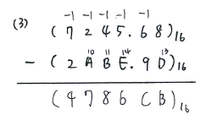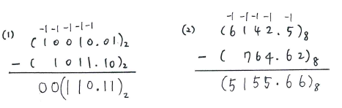

* + 乘法

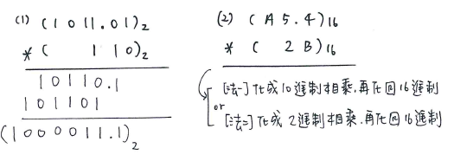

* + 除法

